

АДМИНИСТРАЦИЯ ГОРОДА КУЙБЫШЕВА
КУЙБЫШЕВСКОГО РАЙОНА НОВОСИБИРСКОЙ ОБЛАСТИ

ПОСТАНОВЛЕНИЕ

14.11.2022 № 1408

О внесении изменений в постановление администрации города Куйбышева Куйбышевского района Новосибирской области от 28.04.2021 № 395 «Об утверждении схемы размещения нестационарных торговых объектов на территории города Куйбышева Куйбышевского района Новосибирской области»

В целях упорядочения размещения и функционирования нестационарных торговых объектов на территории города Куйбышева, в соответствии с Федеральным законом от 28.12.2009 № 381-ФЗ «Об основах государственного регулирования торговой деятельности в Российской Федерации», приказом министерства промышленности, торговли и развития предпринимательства Новосибирской области от 24.01.2011 № 10 «О Порядке разработки и утверждения органами местного самоуправления Новосибирской области схемы размещения нестационарных торговых объектов»,
ПОСТАНОВЛЯЕТ:
- Внести в постановление администрации города Куйбышева Куйбышевского района Новосибирской области от 28.04.2021 № 395 «Об утверждении схемы размещения нестационарных торговых объектов на территории города Куйбышева Куйбышевского района Новосибирской области» следующее изменение:
  - Строку 54 Приложения изложить в новой редакции:
54 | г.Куйбышев, в районе улицы Партизанская, 2/2 | торговый павильон | 1 | 25 | 25 | Товары для праздника, подарочная и сувенирная продукция | Собственник земельного участка - город Куйбышев Куйбышевского района Новосибирской области | Постоянно | Перспективное место размещения нестационарного торгового объекта
    - Утвердить графическое изображение территорий (места №54) размещения нестационарного торгового объекта (Приложение №1).
  - Дополнить Приложение строкой 56 следующего содержания:
56 | г.Куйбышев, территория в районе магазина «Доброцен» по адресу: ул.  Володарского 1/3 | Ёлочный базар | 1 | 20 | 20 | Хвойные деревья и елочные изделия | Собственник земельного участка - город Куйбышев Куйбышевского района Новосибирской области | Сезонно с  1 декабря по 15 января | Перспективное  место размещения  нестационарного торгового  объекта

1.2.1. Утвердить графическое изображение территорий (места №56) размещения нестационарного торгового объекта (Приложение №2).
- Управлению делами администрации города Куйбышева Куйбышевского района Новосибирской области опубликовать настоящее постановление в периодическом печатном издании органов местного самоуправления города Куйбышева Куйбышевского района Новосибирской области «Бюллетень органов местного самоуправления города Куйбышева Куйбышевского района Новосибирской области» и разместить на официальном сайте в сети Интернет www.kainsk.nso.ru.
- Контроль за исполнением настоящего Постановления оставляю за собой.

Глава города Куйбышева
Куйбышевского района
Новосибирской области А.А. Андронов

Орга Е.С., 8 (383-62) 51-630

Приложение №1 к Постановлению
администрации города Куйбышева
Куйбышевского района Новосибирской области
от 14.11.2022 №1408

Графическая часть. Место №54
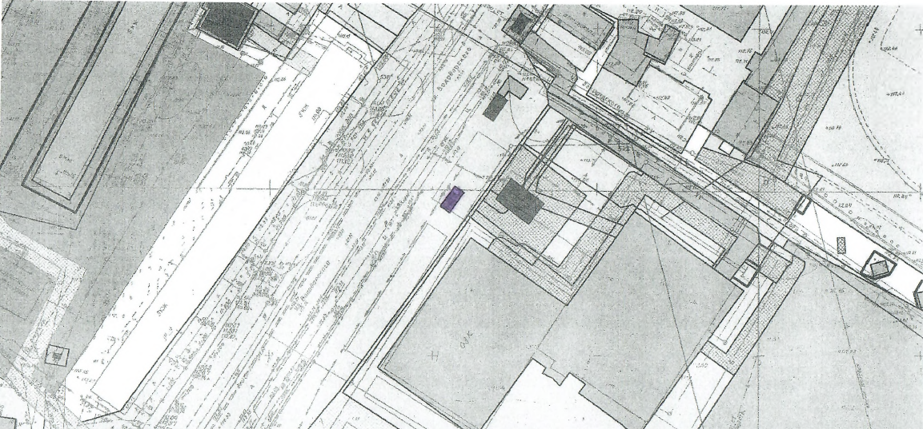

- торговый павильон
Приложение №2 к Постановлению
администрации города Куйбышева
Куйбышевского района Новосибирской области
от 14.11.2022 №1408

Графическая часть. Место №56
